

**מגישים:**אייל מקלדה – 206459166  
אדיר דוד – 206132029  
גל ביטון – 209000124  
נדב ראובנס – 315819623  
רון סיסו – 316398460

תוכן עניינים

מהות המוצר ומרכיביו 2

העלאת קבצי log: 2

הצגת גרפי ניתוח ופעילות של הצוות: 2

ניתוח שעות עבודה 3

מערכת התראות 3

מערכת צ'אט בוט 3

חיפוש במילון מונחים 3

ארכיטקטורת המערכת 4

Use-Case המערכת: 5

דרישות לא פונקציונליות 6

תיק תחזוקה 7

App 7

DashPageLayouts 7

DashCallbacks 8

ChatBot 8

PatternsHandler 8

DatabaseHandler 9

DatabaseLogger 9

Scrapper 9

SearchEngine 9

DataFrameHandler 10

Utilities 10

ביקורת עמיתים 11

אתגרים במהלך הפרויקט והתמודדות 12

שקיפות אלגוריתמית 13

התייחסות למשובים שקיבלנו בהצגה 14

מקורות 15

# מהות המוצר ומרכיביו

המוצר שלנו מיועד למנהל של צוות אשר משתמש בתוכנה ShapeFlow, כאשר התוכנה היא סביבה חזותית לניהול תהליכי עיבוד נתונים. היא מאפשרת למשתמשים לעצב תהליכי עבודה על ידי חיבור בין רכיבי עיבוד שונים בממשק גרפי. בצורה זו, ניתן לבצע מניפולציות וניתוחים מורכבים על נתונים בקלות וביעילות. ShapeFlow שימושית במיוחד בתחומים כמו מדעי הנתונים, למידת מכונה וניתוח נתוני עתק, ומאפשרת שיתוף פעולה משופר בין חברי הצוות.  
המוצר שאנו מציעים, יספק למנהל כלים שימושיים, נוחים ומתקדמים כדי לפקח ולנתח את הביצועים של הצוות שלו. המוצר שלנו מספק תובנות מקיפות על פעילות הצוות והתקדמות פרויקטים שונים באמצעות מידע log המתקבל בקבצי json.  
המוצר שלנו מציע את האפשרויות הבאות:

## העלאת קבצי log:

המוצר שלנו מאפשר למנהל המשתמש בו להעלות קבצי log שונים של פרויקטים עליהם הצוותים שלו עובדים עליהם. כל קובץ log נטען לתוך מס"ד הנתונים של המערכת ונשמר שם לשימוש עתידי על המנהל. כאשר המנהל מעלה log, יש לו אפשרות לסמן עבור log זה שהוא log ברירת המחדל, כאשר קובץ זה יהיה הקובץ שעולה עם עליית המערכת ונטען באופן אוטומטי.

## הצגת גרפי ניתוח ופעילות של הצוות:

המערכת שלנו מציעה מגוון רחב של גרפים לניתוח הביצועים והפעילות של חברי הצוות בפרויקט. באמצעות הגרפים, המנהל יכול לפקח ולנתח את הפעילות של הצוות שלו. הגרפים המוצעים:

1. רצף פעולות של משתמש: גרף זה מציג את כל הפעולות כתלות בזמן, של כל חברי הצוות בפרויקט. להלן הפעולות:  
   Close, Other, Open, Move, Export, Insert, Edit, Add, Undo, Redo.
2. דפוסי עבודה לאורך זמן: בגרף זה ניתן לראות עבור ימי השבוע הרלוונטיים, באיזה שעות חברי הצוות עובדים יותר ובאיזה שעות פחות. הגרף מציג את כמות הפעולות שבוצעו בפרויקט כתלות בשעות היום, בגרף מסוג Bar Chart.
3. חלוקת זמן הפרויקט בשעות: גרף זה מציג את חלוקת שעות העבודה באחוזים על חלקים שונים בפרויקט שעליו הצוות עבד. גרף זה מזניח נתונים שהם קטנים יותר מ-0.4%. ניתן לראות בגרף באילו חלקים בפרויקט נדרשה יותר עבודה, ובאילו חלקים בפרויקט נדרשה פחות עבודה. הנתונים מוצגים בגרף מסוג Pie Chart.
4. פעולות חוזרות ע"י משתמש: בגרף זה המנהל יכול לצפות אילו פעולות ביצע כל משתמש באופן חזרתי, אילו פעולות המשתמש עשה שוב ושוב. מתחת לגרף המנהל יכול לצפות עבור כל פעולה באופן ייחודי את פירוט המידע שהגרף מציג לגביה ברשימה שממוינת לפי המשתמשים. הנתונים מוצגים בגרף מסוג Bar Chart.
5. פעולות מתקדמות מול פעולות בסיסיות: באמצעות הגרף הנ"ל, המנהל יכול לצפות כמה פעמים כל אחד מחברי הצוות ביצע פעולות הנחשבות מתקדמות (כגון Add, Edit) ופעולות הנחשבות בסיסיות (כגון Undo, Redo). המידע מוצג בגרף מסוג Bar Chart, ומתחת לגרף יש אפשרות לצפות באופן מפורט ברשימה אילו פעולות ספציפיות ביצע כל חבר צוות, וכמה פעמים, תחת שני הקטגוריות.

באמצעות הגרפים האלו, המנהל שמשתמש במוצר שלנו יוכל לנתח ולפקח באופן מיטבי ואיכותי על עבודת חברי הצוות שלו, יוכל לצפות מי מחברי הצוות שלו בעל ניסיון רב יותר ומי מחברי הצוות שלו צריך עזרה משאר חברי הצוות. בנוסף, יוכל לראות מי משקיע יותר זמן ומאמץ בפרויקט, ואת דפוסי העבודה של כל אחד מחברי הצוות שתחתיו. באמצעות כל המידע הנ"ל, המנהל יוכל להשתמש במוצר כדי לנהל את הצוות שלו בצורה הטובה ביותר.

## ניתוח שעות עבודה

המערכת מציעה למנהל לצפות בניתוח מפורט של שעות העבודה של הצוות. המנהל יוכל לצפות באילו שעות חברי הצוות עובדים לרוב בגרף המציג את סה"כ פעולות של חבר צוות כתלות בשעה ביום. הנתונים מוצגים בגרף מסוג Bar Chart המציג באופן ברור כמה פעולות כל חבר צוות ביצע במהלך שעות היום השונות.  
בנוסף, המנהל יכול לראות כמה פעמים כל חבר צוות עבד בשעות הלילה, בזמן חג או בזמן סוף שבוע.  
באמצעות גרפים אלו, המנהל יוכל לנתח באופן מיטבי ומפורט את שעות העבודה של כל חבר צוות, ומי מקדיש יותר מעצמו לפרויקט.

## מערכת התראות

המוצר שלנו מציג למנהל התראות חשובות העולות מקובץ ה- log. באמצעות פיצ'ר זה, אנחנו דואגים שהמנהל לא יפספס שום תובנה קריטית. בהתראות יוצגו התראות כגון מספר רב של פעולת undo או redo של אחד מחברי הצוות, באיזה מסמך ומתי.  
באמצעות התראות אלו אנחנו עוזרים למנהל באופן מיטבי לשים לב לפעולות החשודות כטעויות של חברי הצוות שתחתיו, והמנהל יוכל להמשיך לחקור את הנושא לעומק מול חבר הצוות במידה ויראה לנכון.  
לנוחות, המנהל יכול לסמן שקרא את כל ההתראות.

## מערכת צ'אט בוט

במערכת שלנו ישנו צ'אט בוט אשר יכול לעזור למנהל במספר שאלות שונות על המוצר שלנו, ועל הפונקציונאליות שלו. הצ'אט בוט נותן מענה למספר לא קטן של שאלות, ונותן תמיכה בסיסית למשתמש המערכת.

## חיפוש במילון מונחים

באמצעות החיפוש המנהל יוכל לצפות באינדקס של מילים שונות בקובץ ה-log.

בהתבסס כל המרכיבים הנ"ל, המערכת שלנו מספקת כלים מקיפים ויעילים למנהל הצוות כדי לנהל, לפקח ולנתח את הביצועים והפעילויות של חברי הצוות. באמצעות העלאת קבצי log, המנהל יכול לעקוב אחרי התקדמות הפרויקטים, לנתח את דפוסי העבודה והשעות, ולהבין אילו חלקים בפרויקט דורשים יותר זמן ומאמץ. הגרפים המפורטים והוויזואליים מסייעים לזהות פעולות חוזרות, לאתר דפוסים ולשפר את שיתוף הפעולה בצוות. בנוסף, מערכת ההתראות מבטיחה שהמנהל לא יפספס תובנות קריטיות, והצ'אט בוט מספק תמיכה ושאלות נפוצות. רכיבי המוצר שלנו תורמים לניהול צוות אפקטיבי יותר, הבנה מעמיקה של פעילות הצוות, ושיפור הפרויקטים בצורה מיטבית.

# ארכיטקטורת המערכת

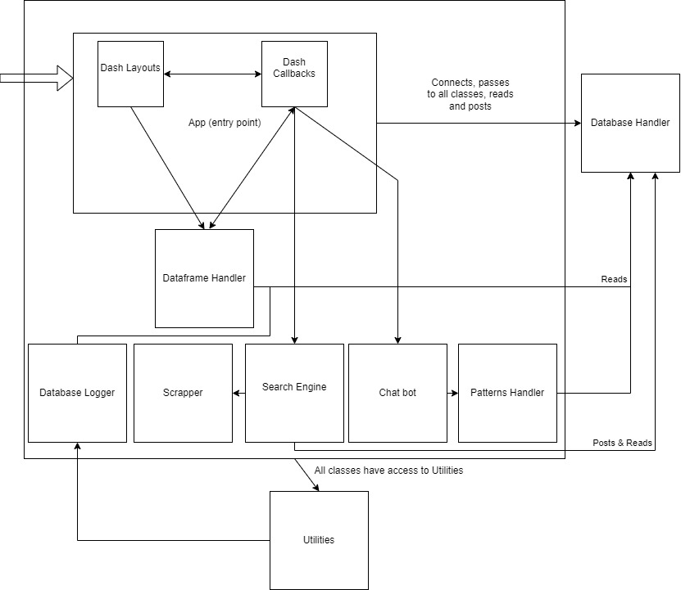נציג את תרשים ארכיטקטורת המערכת שלנו:

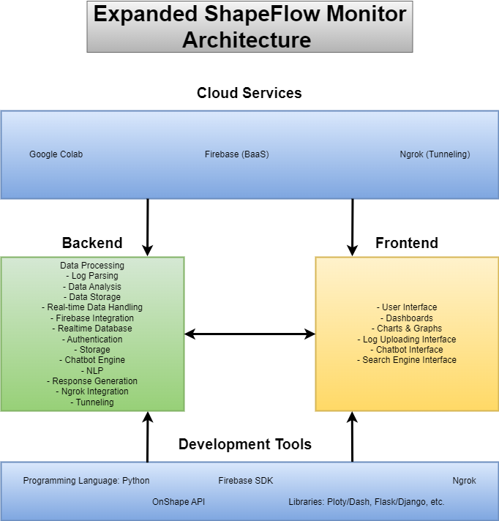

# Use-Case המערכת:

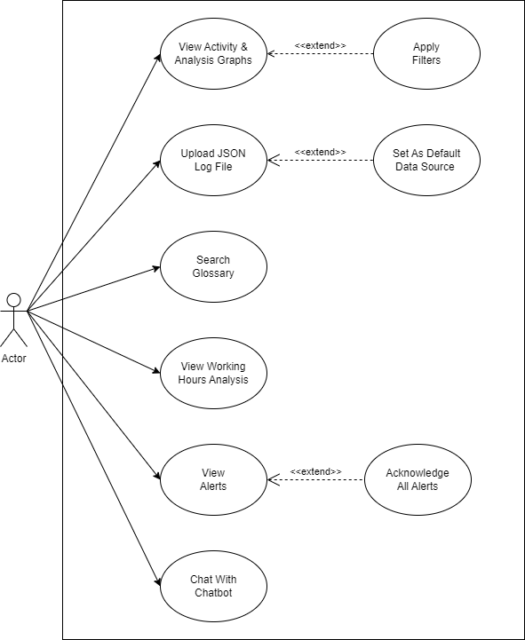נציג את Use-Case המערכת שלנו:

# דרישות לא פונקציונליות

להלן רשימת דרישות לא פונקציונליות שהמוצר שלנו מתמודד איתן:

* האפליקציה תבטיח אבטחת מידע ופרטיות, בהתאם לתקנות ההגנה הרלוונטיות על המידע.  
  סיווג: אבטחה ופרטיות
* האפליקציה תכלול ממשק משתמש ידידותי ואינטואיטיבי למשתמש, כאשר הניווט בו מבוצע באופן פשוט וקל.

סיווג: שימושיות

* האפליקציה תהיה סקלאבילית לטיפול בנפחי נתונים גדולים ובפרויקטים מרובים בו זמנית.

סיווג: מדרגיות (סקלאביליות) וגמישות

* האפליקציה תספק זמינות של לפחות 98% בזמן תפעול רגיל, מחושבת כחלק מסך הזמן הכולל של שנה.  
  סיווג: זמינות
* זמן הטעינה של כל מסך באפליקציה לא יעלה על 2 שניות בממוצע.  
  סיווג: ביצועים
* האפליקציה תספק עדכונים בזמן אמת עם השהייה מקסימלית של שנייה אחת בין פעולת המשתמש לבין התגובה מהשרת.  
  סיווג: זמן תגובה
* האפליקציה תוכל לפעול על פלטפורמות ומערכות הפעלה Windows ו- Linux בצורה חלקה ובקלות.

סיווג: ניידות

* האפליקציה תאפשר תחזוקה ותמיכה קלה, עם תיעוד מקיף של הקוד והממשקים בה.

סיווג: תחזוקתיות

* האפליקציה תאפשר אחזור מהיר ויעיל של נתונים, גם עבור מערכות מידע גדולות ומורכבות.

סיווג: אחזור נתונים

* האפליקציה תאפשר התאמה אישית של פונקציות וממשקים לצרכים ספציפיים של משתמשים שונים.

סיווג: התאמה אישית

* האפליקציה תעבור תהליכי בדיקות קפדניים לוודא את איכותה ואמינותה.

סיווג: אבטחת איכות

* האפליקציה תהיה יעילה בשימוש במשאבי המחשב, ותמנע מהעמסת יתר על המעבד, זיכרון ואחסון.

סיווג: שימוש במשאבים

* האפליקציה תספק שקיפות מלאה על הפעולות והמידע המועבר במערכת, כולל תיעוד לוגים ומעקב אחר שינויים.

סיווג: שקיפות

* האפליקציה תעלה במהירות, ותתחיל לתפקד בפרק זמן מינימלי של כ-10 שניות לאחר הפעלה.

סיווג: זמן עלייה

* האפליקציה תהיה קלה לפריסה ולהתקנה בסביבות שונות.

סיווג: קלות פריסה

* האפליקציה תספק חווית משתמש איכותית, כולל ממשק משתמש עכשווי ונעים לשימוש.

סיווג: חווית משתמש

# תיק תחזוקה

נציין כי ניתן למצוא מידע אודות תיק התחזוקה גם בקובץ ה-README של המערכת.  
נציג תיאור של כל הקבצים והאובייקטים המרכזיים במערכת, עם תיעוד קצר של כל פונקציה בקוד.

## App

app/app.py: מחלקה מרכזית שמאתחלת ומריצה את אפליקציית ה- Dash.  
להלן הפונקציות בקוד תחת מחלקה זו:

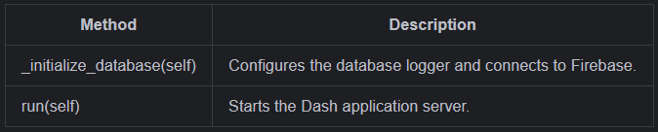

## DashPageLayouts

app/dash_layouts.py: מחלקה זו אחראית על ניהול הפריסות והגרפים של אפליקציית Dash.  
להלן הפונקציות תחת מחלקה זו:

## DashCallbacks

app/dash_callbacks.py: מנהל את הקריאות החוזרות באפליקציית Dash.  
להלן הפונקציות תחת מחלקה זו:

## ChatBot

chatbot/chat_bot.py: מייצג את הצ'אט בוט שמשתמש בתבניות והשתקפויות מוגדרות מראש כדי להגיב לקלטי משתמש.  
להלן הפונקציות תחת מחלקה זו:

## PatternsHandler

chatbot/patterns_handler.py: מנהל את האחזור והאחסון של תבניות הצ'אט בוט מהמסד נתונים.  
להלן הפונקציות תחת מחלקה זו:

## DatabaseHandler

database/db_handler.py: מנהל פעולות מס"ד נתונים עם Firebase.  
להלן הפונקציות תחת מחלקה זו:

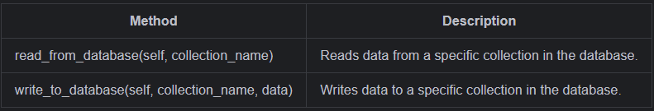

## DatabaseLogger

logger/database_logger.py: מטפל באופן מותאם אישית בלוגים ושולח אותם אל מס"ד הנתונים.  
להלן הפונקציות תחת מחלקה זו:

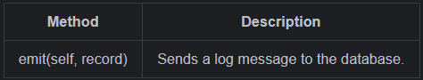

## Scrapper

search_engine/scrapper.py: מחלקת 'סורק אינטרנט' פשוטה לשליפת וניתוח דפי HTML.  
להלן הפונקציות תחת מחלקה זו:

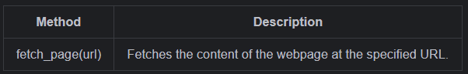

## SearchEngine

search_engine/search_engine.py: מיישם מנוע חיפוש לאינדוקס ושאילת מונחים ממילון.  
להלן הפונקציות תחת מחלקה זו:

## DataFrameHandler

dataframers/dataframe_handler.py: מנהל פעולות על DataFrame, כולל סינון, עיבוד, ניתוח ו- Caching של נתונים מקבצי לוג.  
להלן הפונקציות תחת מחלקה זו:

## Utilities

utils/utilities.py: מספק פונקציות שירותים ואובייקטים שונים כגון logger.  
להלן הפונקציות תחת מחלקה זו:

# ביקורת עמיתים

להלן ביקורת העמיתים שקיבלנו בשבוע מספר 7, עם התייחסות:

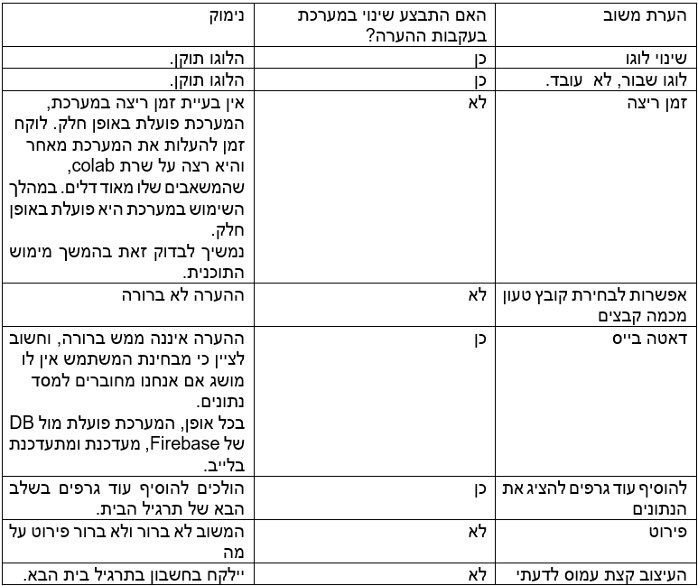

נפרט לגבי שאלוני ה-SUS שקיבלנו מהעמיתים שלנו:  
קיבלנו 32 שאלוני SUS מלאים מעמיתים. ביצענו עבור כל אחד חישוב SUS באופן הבא:

1. מכל תשובה לשאלה חיובית (שהן: 1,3,5,7,9) הורדנו 1. כלומר answer-1
2. מ-5 הורדנו את התשובה לשאלה השלילית (שהן: 2,4,6,8,10). כלומר 5-answer
3. סכמנו עבור כל סקר את הדירוגים שקיבלנו לאחר שלבים 1,2.
4. הכפלנו את התוצאה ב2.5 כדי לקבל ערך מ0-100.

מכל התוצאות שקיבלנו, עשינו ממוצע, והערך הממוצע שקיבלנו הוא **78.671875**.

ציון ה-SUS הממוצע שקיבלנו מצביע על כך שהמערכת שלנו מתקבלת בצורה חיובית על ידי המשתמשים, אך תמיד יש מקום לשיפור נוסף ואנו ממשיכים לעבוד על שיפור חוויית המשתמש והשירותים שאנו מציעים.

# אתגרים במהלך הפרויקט והתמודדות

* כיצד ניתן להציג אנליטיקות כך שיהיו ידידותיות למשתמש?  
  כדי להציג למשתמש אנליטיקות ידידותיות ככל האפשר, הבאנו לו את היכולת לצפות בגרפים שונים ומגוונים שכל אחד מהם מציע מידע שונה. המידע מוצג בגרף, שגם ידידותי למשתמש וקל להבנה.
* כיצד נציג מידע החיוני למנהל הפרויקט?  
  במהלך חקר הפרסונה, הבנו כי הוא מעוניין באפשרויות סינון שונות עבור המידע שהוא מקבל. הוספנו אפשרויות סינון מגוונות במוצר שלנו כדי לספק את המשתמש.
* כיצד ניתן לייצר אומדן של זמן שהתבזבז בפרויקט?  
  פתרנו בעיה זו באמצעות חקר מסביב ל undo ו-redo. המנהל יכול לצפות בהן בפרט בגרפים, ובנוסף הוא מקבל התראות בזמן אמת בעניין.
* כיצד ליצור ממשק ידידותי ונח למשתמש, מאחר ומה שקיים כיום איננו ידידותי?  
  עם אתגר זה התמודדנו באמצעות עיצוב חדשני ונח, לא עמוס ופשוט. המידע הרלוונטי לקבצי ה- log מוצג בגרפים שמאוד פשוטים וברורים.

נציג את המשוב שקיבלנו ב- code review ואף התייחסות מתאימה עבור כל הערה:

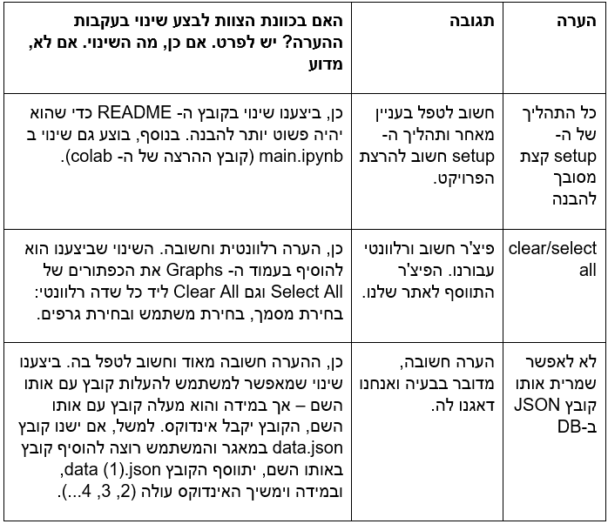

המשך בעמוד הבא..

# שקיפות אלגוריתמית

במוצר שלנו, ניתן למצוא שקיפות אלגוריתמית במובנים הבאים:

* באמצעות ממשק המשתמש הידידותי שלנו המשתמש יכול לדעת כאשר מתבצעת טעינה באתר (Loading).
* המשתמש יכול לבחור Default Log שעבורו המערכת תעבוד, וישנו הסבר מה הוא לוג ברירת מחדל זה.
* כאשר ישנו כשלון להעלאת לוג – מוצגת שגיאה הרלוונטית למשתמש.
* המוצר שלנו הוא Open source ולכן כל משתמש יכול לראות אותו ב- GitHub.
* במסך הבית של המוצר, ישנו הסבר על המערכת ועל אופן פעולתה.

# התייחסות למשובים שקיבלנו בהצגה

|  |  |  |
| --- | --- | --- |
| הערת משוב | האם לדעתכם יש צורך בשינוי במערכת בעקבות ההערה? | נימוק |
| הכתב נראה מעט קטן | לא | הכתב במערכת גדול וברור, בעת ההצגה הצגנו תמונות של המערכת ויתכן והיה נראה קטן מרחוק. |
| הסברים על כפתורים | לא | לא מצאנו שום כפתור במערכת שלא ברור מה משמעותו (גם יש כיתוב בכפתורים שמחדד מה משמעותם). |
| את גודל הכתב בגרפים היה קטן יחסית והתאמצנו לקרוא | לא | כנראה ההערה הזו היא מאותה הסיבה שנרשמה לעיל בהערה הראשונה, לא מצאנו במערכת גרף שלא ברור הכתב שלו. |
| גודל הכתב בגריפים אפשר להגדיל | לא | כפי שנכתב בהערה מעל זו. |
| אפשרות להוריד את תוצאות החיפוש/פילטור לקובץ חיצוני | לא | יש אפשרות להוריד את התוצאות (הגרף) בתור תמונה במערכת כרגע. |

# מקורות

* Stack Overflow - <https://stackoverflow.com/>
* Dash Docs - <https://dash.plotly.com/>
* Ngrok Docs - <https://ngrok.com/docs/>
* Firebase Docs - <https://firebase.google.com/docs>
* Pandas Docs - <https://pandas.pydata.org/docs/>
* Chat GPT:
  + <https://chatgpt.com/share/bff94a34-e4b7-4e29-ac9b-5e1e830ec8fe>
  + <https://chatgpt.com/share/7acfe9c1-33bc-49f7-8c27-fd8cff65b52f>
  + <https://chatgpt.com/share/5968c115-54bd-4075-b880-3af6d49d6388>
  + <https://chatgpt.com/share/478d5b37-b0b9-42e1-ad21-1c4b984de0bc>